ИНФОРМАЦИОННЫЙ БЮЛЛЕТЕНЬ
Сиалеевско-Пятинского сельского поселения
Инсарского муниципального района
Республики Мордовия

Является официальным печатным
изданием Сиалеевско-Пятинского сельского
поселения Инсарского муниципального
района Республики Мордовия

от 03.12.2020 г. №37

Информация прокуратуры Инсарского района

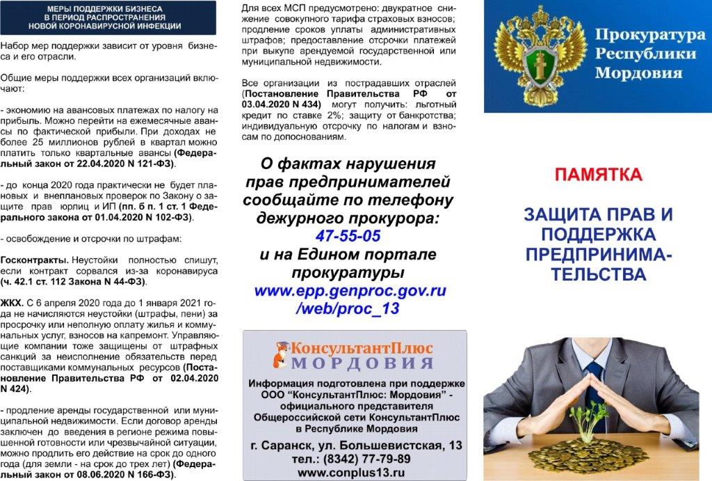

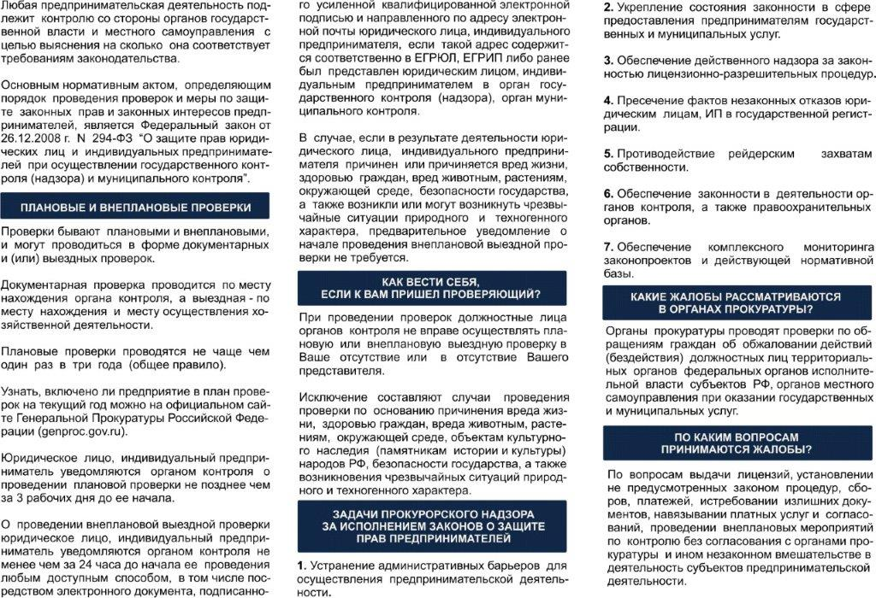

Республика Мордовия
Инсарский муниципальный район

ПОСТАНОВЛЕНИЕ
Администрации Сиалеевско-Пятинского сельского поселения

с. Сиалеевская-Пятина

от 01 декабря 2020 года №60

О внесении изменений в постановление администрации Сиалеевско - Пятинского сельского поселения от 02.12.2019 г. №39 «Об утверждении муниципальной программы
«Развитие малого и среднего предпринимательства
на территории Сиалеевско-Пятинского сельского поселения на 2020-2024 годы»»

В соответствии с Федеральным законом от 08.96.2020 №169-ФЗ «О внесении изменений в Федеральный Закон «О развитии малого предпринимательства в Российской Федерации» статьи 1 и 2 Федерального Закона «О внесении изменений в Федеральный Закон «О развитии малого и среднего предпринимательства в Российской Федерации», в целях формирования единого реестра субъектов малого и среднего предпринимательства – получателей поддержки», вступившим в законную силу 08.06.2020 г., дополненной статьёй 14,1 Федерального Закона от 24.07.2007 №209-ФЗ «О развитии малого предпринимательства в Российской Федерации» Бюджетного кодекса Российской Федерации, Постановления администрации Сиалеевско-Пятинского сельского поселения от 05.11.2015 года №38 «Об утверждении Порядка разработки, реализации и оценки эффективности реализации муниципальных программ Сиалеевско-Пятинского сельского поселения и Методических рекомендаций по разработке и реализации муниципальных программ Сиалеевско-Пятинского сельского поселения» и в целях создания благоприятных правовых, экономических и организационных условий для дальнейшего развития субъектов малого и среднего предпринимательства в производственной и социальной сферах Сиалеевско-Пятинского сельского поселения, Администрация Сиалеевско-Пятинского сельского поселения
ПОСТАНОВЛЯЕТ:

1. Внести в постановление администрации Сиалеевско-Пятинского сельского поселения от 02.12.2019 г. №39 «Об утверждении муниципальной программы «Развитие малого и среднего предпринимательства на территории Сиалеевско-Пятинского сельского поселения на 2020-2024 годы» следующие изменения:
1.1. Паспорт муниципальной программы «Развитие малого и среднего предпринимательства на территории Сиалеевско-Пятинского сельского поселения на 2020 – 2024 годы» дополнить 9 позицией:

Объемы бюджетных ассигнований муниципальной программы | Общий объем бюджетных ассигнований на реализацию муниципальной программы за счет средств бюджета поселения составляет 0,8 тыс. рублей, в том числе по годам:  2020 год – 0,0 тыс. рублей;  2021 год – 0,2 тыс. рублей;  2022 год – 0,2 тыс. рублей;  2023 год – 0,2 тыс. рублей*;  2024 год – 0,2 тыс. рублей*;

1.2. Позицию «Финансовое обеспечение программы» паспорта муниципальной программы «Развитие малого и среднего предпринимательства на территории Сиалеевско-Пятинского сельского поселения на 2020 – 2024 годы» изложить в следующей редакции:

Финансовое обеспечение программы | Финансирование мероприятий программы в 2020-2024 годах носит прогнозный характер

1.3. Приложение к муниципальной программе изложить в новой редакции согласно приложения к настоящему постановлению.
2. Данное постановление разместить на официальном сайте администрации Сиалеевско-Пятинского сельского поселения.
3. Настоящее постановление вступает в силу со дня его официального опубликования в информационном бюллетене Сиалеевско-Пятинского сельского поселения.
4. Контроль за исполнением настоящего постановления оставляю за собой

Глава Сиалеевско-Пятинского
сельского поселения В.Д.Пиксаев

Приложение
к постановлению администрации
Сиалеевско-Пятинского сельского поселения
от 01 декабря 2020 г. №60

ПРИЛОЖЕНИЕ
к муниципальной программе
«Развитие малого и среднего предпринимательства
на территории Сиалеевско-Пятинского
сельского поселения на 2020-2024 г.г.»
МЕРОПРИЯТИЯ
ПО РЕАЛИЗАЦИИ МУНИЦИПАЛЬНОЙ ПРОГРАММЫ «Развитие малого и среднего предпринимательства на территории Сиалеевско-Пятинского сельского поселения
на 2020-2024 годы»

№ п/п | Мероприятия | Исполнитель | Срок исполнения | Объем финансирования
1 | Разработка проектов нормативных актов по вопросам малого и среднего предпринимательства поселения | Глава сельского поселения | постоянно | Финансирования не требуется
2 | Размещение на официальном сайте администрации, в СМИ, информационных материалов и результатах деятельности субъектов малого и среднего предпринимательства | Заместитель главы | постоянно | Финансирования не требуется
3 | Содействие в организации семинаров, совещаний, «круглых столов» и встреч с представителями органов, представляющих интересы малого и среднего предпринимательства | Заместитель главы | 1 раз в год | Финансирования не требуется
4 | Предоставление информационных, консультационных, методических и прочих услуг гражданам, изъявившим желание организовать свой бизнес | Заместитель главы | постоянно | Финансирования не требуется
5 | Организация и проведение работы с обращениями субъектов малого и среднего предпринимательства, поступивших в администрацию | Глава, Заместитель главы | По мере поступления обращений | Финансирования не требуется
6 | Содействие участию субъектов малого и среднего предпринимательства в выставках и ярмарках | Заместитель главы | постоянно | Финансирования не требуется
7 | Приоритетное предоставление во владение и пользование (аренду) муниципального имущества (зданий, строений, нежилых помещений и т.д.) | Глава сельского поселения | По мере имеющегося муниципального имущества | Финансирования не требуется
8 | Привлечение субъектов малого и среднего предпринимательства к районным и республиканским конкурсам по финансовой поддержке лучших бизнес - проектов | Заместитель главы | ежегодно | Финансирования не требуется
9 | Ежегодный анализ состояния малого предпринимательства в сельском поселении | Заместитель главы | Ежегодно до 15 мая | Финансирования не требуется

Информационный бюллетень Сиалеевско-Пятинского сельского поселения Инсарского муниципального района №37, от 03.12.2020 г.
Учредитель: Администрация Сиалеевско-Пятинского сельского поселения Инсарского муниципального района
Гл.редактор: В.Д.Пиксаев
Цена «Бесплатно»

